Салонный сервис «Укрепление Vitalize It»
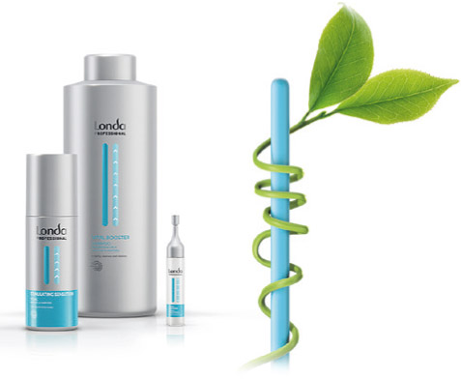
Специально разработанный сервис для быстрого и эффектного решения большинства проблем, связанных с чрезмерным выпадением волос. Активные компоненты, которые используются в данном сервисе, прекрасно освежают кожу головы, стимулируют кровообращение, работу волосяных луковиц, качественно укрепляют волосы и несколько улучшают из структуру.
КОМПОНЕНТЫ VITAL BOOSTER
- шампунь Vital Booster
- укрепляющая сыворотка Vital Booster
- энергетический тоник Stimulating Sensation
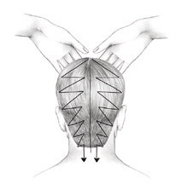 | 1. Нанесите укрепляющий шампунь Vital Booster на влажные волосы массирующими движениями и сделайте пробуждающий массаж. Смойте водой.
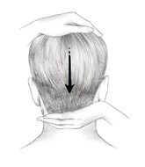 | 2. Нанесите укрепляющую сыворотку Vital Booster на кожу головы и сделайте успокаивающий массаж.
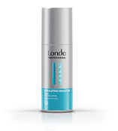 | 3. Нанесите энергетический тоник Stimulating Sensation. Не смывайте.
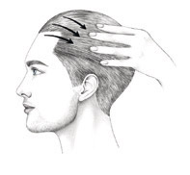 | 4. Завершите сервис энергетическим массажем.

